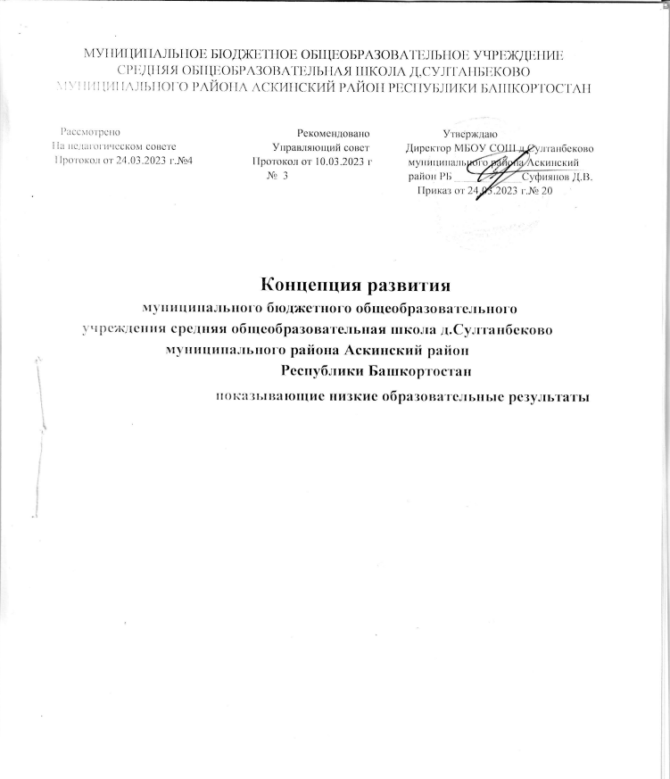

Содержание

№ Раздел программы Стр.
- Паспорт концепции…………………………………………………………. 3
- Содержание проблемы и обоснование необходимости еѐ решения……... 5
- Цель, задачи программы……………………………………………………. 13

1. Паспорт концепции

Наименование Программы | «Повышение качества образования в муниципальном бюджетном общеобразовательном учреждении средняя общеобразовательная школа д. Петропавловка муниципального района Аскинский район Республики Башкортостан, показывающая низкие образовательные результаты на 2022 – 2023 годы».
Нормативно-правовое обеспечение | -Федеральный Закон «Об образовании в Российской Федерации» № 273-ФЗ от 29.12.2012;  - Указ Президента Российской Федерации от 07.05.2018 № 204 в ред. от 19.07.2018 «О национальных целях и стратегических задачах развития Российской Федерации на период до 2024 года»;  - санитарно- эпидемиологических требований к условиям и организации обучения (СанПиН 2.4.3648-20) от 28.09.2020,  Устав МБОУ СОШ д. Султанбекоово муниципального района  Аскинский район
Срок реализации | 2022 - 2023 годы.
Сроки и этапы реализации. | Первый этап - Подготовительный: январь-февраль 2022 года:  проведение аналитической и диагностической работы.  Второй этап – Основной: март 2022 – декабрь 2023 года: оснащение, методическое, кадровое и информационное обеспечение программы, ее реализация.
Основание разработки – актуальность для школы | Школа реализует Федеральные государственные образовательные стандарты в условиях факторов риска, а именно:  1). Низкий уровень оснащения школы;  2). Дефицит педагогических кадров  3). Высокая доля обучающихся с ОВЗ;  4). Низкое качество преодоления языковых и культурных барьеров  5). Высокая доля обучающихся с рисками учебной неуспешности
Ключевая идея  Программы | Повышение качества образования в школе
Основные разработчики | Директор школыСуфиянов Д.В., заместитель директора по УР  Факкарова Р.М.., заместитель директора по ВР Исламова З.М., учитель русского языка и литературы Исламова З.М., учитель математики Хикматова Р.М.
Цель Программы | Достижение образовательных результатов высокого качества, преодоление рисков.

Основные задачи  Программы | - Повышение материально-технического оснащения школы в соответствии с ФГОС;  - Уменьшение к концу 2023 года кадрового дефицита в  МБОУ СОШ д. Султанбеково муниципального района Аскинский район РБ через организацию сетевого взаимодействия и осуществления профессиональной переподготовки учителей  - Создание условий организации образовательной деятельности для лиц с ОВЗ в соответствии с требованиями законодательства;  - Создание условий, содействующих социальной адаптации для которых русский язык не является родным к системе образования и в целом их мягкой интеграции в сообществе;  5) Повышение уровня предметных и метапредметных результатов.
Ожидаемые конечные  результаты реализации | - Доступ к высокоскоростному Интернету во всех учебных кабинетах и административных помещениях.  - Учебные кабинеты дооснащены оборудованием, необходи- мым для полноценного проведения учебных занятий.  - Уменьшение к концу 2024 года дефицита педагогических кадров (в частности психолога, логопеда) за счѐт привлечения молодых специалистов, переподготовки учителей школы.  - Заключение в 2023 году целевых договоров на обучение по педагогическим специальностям с выпускниками школы  - -Взаимодействие с образовательными организациями района: МБОУ СОШ №2 с.Аскино по психолого-педагогическому сопровождению детей с ограниченными возможностями здоровья; 100% обеспеченность специалистами и педагогами для организации службы сопровождения детей с ОВЗ
Ответственные лица, контакты | Директор школы –Суфиянов Данис Валинурович; email: sultanbek.school@mail.ru ; телефон: 8(34771) 2-51-06.
Система организации контроля выполнения программы | Подготовка ежегодного доклада директора школы о результатах деятельности школы по реализации программы, отчет перед общественностью, Советом школы, учредителем,по реализации программы.

Содержание проблемы и обоснование необходимости еѐ решения

В Концепции долгосрочного социально-экономического развития Российской Федерации на период до 2020 года, утвержденной распоряжением Правительства Российской Федерации от 17 ноября 2008 г. № 1662-р, обозначена роль человеческого капитала как одного из основных факторов экономического развития. В рамках реализации основных положений Концепции в Российской Федерации (далее - РФ) сформирован и реализуется комплекс стратегических задач, направленных на развитие российского образования. Одной из федеральных программ, создающих условия для роста человеческого капитала, эффективного развития образования, обеспечения доступности качественного образования, является государственная программа Российской Федерации «Развитие образования» на 2018-2025 годы, утверждѐнная постановлением Правительства Российской Федерации № 1642 от 26.12.2017.
Реализация программы «Повышение качества образования в МБОУ СОШ д. Султанбеково муниципального района Аскинский район РБ, показывающая низкие образовательные результаты и функционирующая в неблагоприятных социальных условиях на 2023 года» (далее - Программа) является важным шагом в содействии росту качества человеческого капитала. В рамках Программы предусмотрена идентификация школы с низкими результатами обучения и школы, функционирующей в сложных социальных условиях, определены механизмы финансовой и методической поддержки, обозначены механизмы мониторинга результативности программы.
Цели, задачи, показатели и индикаторы реализации Программы обусловлены:
- вызовами к системе образования, определяемыми стратегическими задачами развития образования в РФ, которые отражены в нормативно-правовых актах: Указе Президента Российской Федерации от 07.05.2018 № 204 в ред. от 19.07.2018 «О национальных целях и стратегических задачах развития Российской Федерации на период до 2024 года», в Указе Президента Российской Федерации от 21 июля 2020 г. №474 «О национальных целях развития Российской федерации на период до 2030 года» и Государственной программы РФ «Развитие образования», указанных в паспорте Программы, как основание для еѐ разработки;
- результатами системного анализа сильных, слабых сторон, угроз и возможностей развития образования в МБОУ СОШ д. Султанбеково муниципального района Аскинский район РБ (далее - Школа).
Существующие в настоящее время трудности в обеспечении качества образования в школу обуславливают необходимость нововведений в организации и управлении качеством образования по следующим ключевым направлениям:
- повышение уровня и качества методического обеспечения образовательной деятельности;
- повышение уровня профессиональных компетенций педагогического коллектива и администрации школы, в том числе за счет выстраивания системы комплексной поддержки;
- обеспечение роста мотивации участников образовательных отношений к достижению высоких образовательных результатов, в том числе за счет расширения сотрудничества со школами-партнѐрами и учреждениями социально-образовательной направленности;
- внедрение системы управления качеством образования в школе за счет повышения эффективности управления на основании данных как базового элемента школьной системы оценки качества образования;
- введение системы мониторинговых процедур, предназначенных для выявления причин и типичных трудностей;
- развитие эффективных управленческих механизмов в школе;
В части мероприятий Программа опирается на опыт реализации лидерских практик развития в муниципальных образованиях. Для создания условий по повышению качества образования необходимо подкреплять усилия педагогического коллектива школы эффективными взаимодействиями учреждениями дополнительного и среднего профессионального образования, вузами, местными сообществами. Такого рода взаимодействия позволяют расширить ресурсные возможности школы по вопросам мотивации обучающихся, педагогов, к повышению качества образования через профориентационную деятельность, социокультурные мероприятия, дополнительное образование, используя разнообразные формы обучения. Конструктивное социальное партнѐрство позволяет создать условия для превращения школы в центры социокультурного развития.
В части обеспечения эффективности управления реализацией Программы предлагается создать коллегиальный совещательный орган - Координационный совет при Совете школы с включением всех участников образовательных отношений и кураторов реализации проекта. Содержание проблемы и обоснование необходимости еѐ решения.
МБОУ СОШ д. Султанбеково муниципального района Аскинский район РБ функционирует с 1929 года. На данном этапе школа реализует образовательные программы начального общего, основного общего и среднего общего образования на основании ФГОС.
Организация образовательного процесса в школе не отвечает особенностям и требованиям контингента, так же, как и ее ресурсы. Для контингента обучающихся именно школа является основным источником и единственным местом получения образования, поэтому важно, чтобы время их пребывания в школе было максимально наполнено. Но, регулярных занятий с наиболее заинтересованными учениками, предметных факультативов в школе немного, как и постоянно действующих дополнительных занятий-консультаций для неуспевающих учеников. Минимально обеспечены элективные курсы, что, в свою очередь, понижает шансы выпускников на высокие учебные результаты. Причина заключается в наличии одного класса в параллели, что не позволяет сформировать профильные группы. Кроме того, необходимо отметить низкую мотивацию у педагогов к совершенствованию преподавания.
Учащиеся школы – это дети из семей, разных по социальному статусу. Это и многодетные семьи, и неполные, и неблагополучные. Сложный социальный контекст, в котором находится школа, требует решения многих проблем, возникающих в процессе адаптации детей к новому языковому и культурному окружению вступают в противоречия с возможностью предоставления качественного образования и получения высоких образовательных результатов. В то же время есть семьи, имеющие высокую мотивацию к получению их детьми качественного образования. И это заставляет задуматься о ресурсах и внутреннем потенциале педагогического коллектива, позволяющем справиться с вызовами внешней среды.
МБОУ СОШ д. Султанбеково муниципального района Аскинский район РБ сконцентрирован контингент семей с низким социально-экономическим статусом, семей, находящихся в трудной жизненной ситуации. Кроме того, 20,5 % обучающихся воспитываются в неполных семьях; 29 % обучающихся это дети из многодетных семей. Школа работает в условиях, когда запрос на образование со стороны родителей, большинство из которых не включены в образовательный процесс, не сформирован, в том числе и по причине невысокого образовательного ценза.
В школе создаются условия для инклюзивного образования детей с ограниченными возможностями здоровья и детей-инвалидов, реализуются мероприятия, способствующие социальной адаптации данной категории обучающихся. В школе создаются нормативно-правовые, организационные, финансово-экономические, материально-технические, кадровые и информационно-методические условия для обучения и воспитания детей, обеспечения их социальной адаптации и интеграции в общество.
В течение нескольких лет фиксируется значительная дифференциация результатов по итогам внешних оценочных процедур качества образования и государственной итоговой аттестации в сравнении с другими. Стабильно низкие результаты демонстрирует школа на протяжении последних лет. Она имеет неблагополучный социальный контекст, финансовые ресурсы.Отсутствуют обучающиеся с высокими результатами экзаменов.
Кадровый состав педагогов МБОУ СОШ д. Султанбеково муниципального района Аскинский район РБ характеризуется стабильностью, высоким уровнем квалификации. Остро стоит проблема старения учительского корпуса и недостаточного притока молодых специалистов в профессию. Больше половины учителей образования имеют стаж работы 15 и более лет, доля же молодых педагогов (до 30 лет) в системе образования составляет 0 %.
Можно выделить ряд проблем, не позволяющих образовательной организации перейти в эффективный режим работы: не в полной мере отслеживаются учебные дефициты обучающихся с точки зрения разработки рекомендаций по их преодолению; недостаточно обеспечено методическое сопровождение учителей, выпускники которых неоднократно демонстрировали низкие результаты выполнения обязательных контрольных мероприятий; недостаточный уровень мотивации педагогов на повышение квалификации и осознания персональной ответственности за результат образования;
Одновременно с этим, следует отметить, что в учреждении создан благоприятный микроклимат, как для обучающихся, так и для педагогов. Коллектив учителей стабилен, имеется работоспособная творческая разновозрастная группа педагогов, способная повести за собой коллег.

Качественные показатели деятельности
Структура контингента по уровням обучения за 3 года
Классы | 2020-2021 уч. г. | 2021-2022 уч. г. | 2022-2023 уч. г.
1-4 классы | 35 | 22 | 18
5-9 классы | 32 | 32 | 35
10 – 11(12) классы | 12 | 12 | 3
Всего | 79 | 66 | 56
Средняя наполняемость классов | 9 | 8 | 6
Наблюдается снижение количества учащихся уровня, что с вязано с уменьшением рождаемости 7-10 лет назад и повышением потребности в получении образования у рабочей молодежи.
Социальный статус семей обучающихся
Семьи
рабочих | служащих | военнослужащих | домохозяек | частных предпринимателей
70% | 10% | 0% | 10% | 10%
Основное количество обучающихся принадлежит к семьям рабочих
Состав обучающихся, обученность и качество знаний учащихся МБОУ СОШ д.Султанбеково МР Аскинский район РБ за 2021 – 2022 учебный год
 | класс | % успеваемости | % качества знаний
 | 2 | 100 | 53
 | 3 | 100 | 61
 | 4 | 100 | 75
II ступень обучения | 5 | 100 | 96
II ступень обучения | 6 | 100 | 67
II ступень обучения | 7 | 100 | 58
II ступень обучения | 8 | 100 | 85
II ступень обучения | 9 | 100 | 67
III ступень образования | 10 | 100 | 70

Сравнительный анализ результативности образовательной деятельности классов с высокими и низкими показателями обученности на основе анкет, анализа социального статуса семей и образовательного уровня родителей приводят к выводам о том, что на учебные достижения ученика влияют его психолого-педагогические данные, возрастные характеристики, семейная атмосфера.

Сформированность УУД
УУД | Высокий уровень (%) | Средний уровень (%) | Низкий уровень (%)
Личностные | 45% | 33% | 22%
Регулятивные | 27% | 46% | 27%
Познавательные | 31% | 39% | 30%
Коммуникативные | 51% | 28% | 21%
ОБОБЩЕННЫЙ ПОКАЗАТЕЛЬ | 38,5% | 36,5% | 25%
Результаты диагностики показывают, что 38,5 % учащихся демонстрируют сформированность УУД на высоком уровне и 20 % на низком уровне. Затруднения в учебной деятельности испытывают более половины учащихся (познавательные УД). 27 % учеников демонстрируют недостаточно развитую ориентировку на систему требований, обусловленную невысоким уровнем развития произвольности (регулятивные УУД). Уровень развития УУД учащихся 6 класса ниже, чем у остальных учащихся и ниже показателей УУД 6 класса прошлого года.

Результаты промежуточной аттестации
Анализ результатов промежуточной аттестации по итогам года был соотнесен с результатами промежуточного контроля с 2021 – 2022 учебного года, в итоге были сделаны следующие выводы:
- результаты промежуточной аттестации по ряду предметов (литература, история, физика, информатика, химия, география) подтвердили стабильные результаты и хорошие показатели успеваемости и качества.
- высокие показатели в 10 класса, это связано с тем, что выпускники осознанно готовятся к получению аттестата, чего нельзя сказать о выпускниках 9 – х классов. Качество в 9 – х классах по отдельным предметам (русский язык, история, биология) ниже среднего по предметам.
Выводы:
- промежуточная аттестация по итогам 2021 – 2022 года проведена в соответствии с нормативно – правовой основой, регламентирующей порядок организации и проведения промежуточной аттестации по итогам года. результаты промежуточной аттестации в 9- х, классах считать результатами ГИА.
- почти по всем предметам результаты промежуточной аттестации по итогам года показывают положительную динамику роста качества знаний и обученности.
- средний показатель уровня обученности по школе составил 60%, качество – 63 средний балл – 3,7.
Результаты Государственной итоговой аттестации Количество выпускников 9 классов
 | 2019-2020 | 2020-2021 | 2021- 2022
Всего | 7 | 12 | 5
Допущено | 37 | 12 | 5

Количество выпускников 11классов
 | 2019-2020 | 2020-2021 | 2021- 2022
Всего | 7 | 4 | 0
Допущено | 7 | 4 | 0

В 2021-2022 учебном году 11 класса не было.

Педагогический потенциал
Всего учителей – 11 человека, из них совместителей – 0 (0 %).
Основных работников – 11 (100 %), из них:
- имеют высшее образование – 8 ( %)
- высшую категорию – 6 (46 %)
- первую категорию – 2 (46 %)
- соответствие занимаемой должности – 1 (15,7 %)
- не аттестованные учителя –0 (0%)
- аттестовано в текущем году – 4 (10,5 %)
1. Анализ кадрового состава свидетельствует, что школа укомплектована в основном
учителями среднего возраста, опыт работы большинства учителей составляет свыше 15 лет. Это позволяет рационально организовать работу по обмену и передаче опыта молодым учителям.

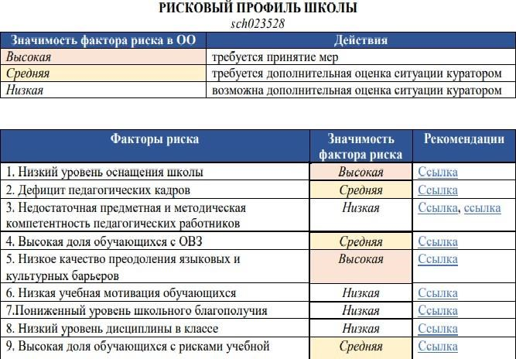

Выводы по результатам анализа. Проблемы школы:
- Падение обученности детей при переходе из другой школы. Нет четкой работы по преемственности. Необходимо создание системы преемственности с целью недопустимости падения качества образования.
- «Старение» кадров.
- Анализ ресурсного обеспечения выявил определенные разрывы: между уровнем профессиональной подготовки имеющихся педагогических кадров и требуемой профессиональной компетентностью педагогов для работы в режиме перехода на новые образовательные стандарты.
- Материально-техническая база не достаточно соответствует всем современным требованиям.
- Низкие показатели образовательных результатов по предметам «Русский языка», «Математика», «Биология», Результаты ОГЭ: за последние три года выпускники показывают результаты ниже муниципальных.
- Загруженность педагогов с целью получения заработка, а как следствие «синдром профессионального выгорания».
- Пассивность родителей в вопросах образования и будущего ребенка.
- Структура, содержание, программно-методическое, информационное обеспечение, применяемые технологии, формы, методы учебно-воспитательного процесса не в полной мере соответствуют концептуальным основам ФГОС нового поколения. Модернизация образования не охватила полностью все звенья школы.
- Низкие образовательные результаты у обучающихся смешанного языкового состава, с разным уровнем владения русским языком.

3. Цели и задачи школы
Программа развития состоит из направлений (на основании факторов риска): 1. Низкий уровень оснащения школы;
  - Дефицит педагогических кадров;
  - Высокая доля обучающихся с ОВЗ;
  - Низкое качество преодоления языковых и культурных барьеров; 5.Высокая доля обучающихся с рисками учебной неуспешности; Направление 1. Низкий уровень оснащения школы
Цель: Обеспечение полноценного функционирования учебных ка бинетов, административных помещений и мест проведения культурно-спортивных мероприятий Задачи:
- повышение уровня оснащения школы через проведение модернизации здания школы, обновление мебели и оборудования, устранения недостатков выявленных в ходе проведения независимой оценки качества образования;
- поиск социальных партнеров по финансированию создания образовательной среды; 3) проведение ремонта здания школы, создание современной инфраструктуры в соответствии с требованиями ФГОС, СанПин. Ожидаемый результат
Создание современной материально-технической базы, отвечающей требованиям качественной подготовки учащихся.

№  п/п | Предлагаемые меры преодоления рисков | Сроки исполнения |  | Ответственные
1. | Проведение косметический ремонта школы, обновление мебели (ученические парты – 10  шт, 20 стульев), | апрель 2023 – сентябрь 2023 года |  | Директор, Заведующи й хозяйством
2. | Приобретение и установка учебного и спортивного оборудования в соответствии с требованиями ФГОС (комплекты лабораторных работ по физике 10,учебно наглядные пособия по русскому языку математике, истории, географии, ОБЖ (5-9 класс), (физика цифровая лаборатория, химия, биология) ученическая - 3 шт. Спортинвентарь: мячи футбольные 5 шт, волейбольные | апрель 2023 – декабрь 2023 года  (по мере финансирования) |  | Директор, Заведующи  й хозяйством
 | по 5 шт, лыжи, ботинки,палки,крепления-11 шт.
3. | Приобретение и установка цифрового оборудования (ноутбуков -6, планшет – 6 шт,  интерактивные доски -2, МФУ -  2,) | апрель декабрь | 2023 –  2023 года | Директор, Заведующи  й хозяйством
4. | Обеспечение качественного доступа к высокоскоростному Интернету во всех учебных классах | апрель декабрь | 2023 –  2023 года | Директор

Направление 2. Дефицит педагогических кадров
Цель: создание условий для повышения профессиональной компетентности педагогов в условиях модернизации образования Задачи:
  - Осуществление курсовой подготовки и переподготовки учителей
  - Совершенствование методической службы школы;
  - Организация научно- педагогического сопровождения учителя в условиях ФГОС;
  - Психологическое сопровождение деятельности учителя;
  - Сетевое взаимодействие
  - Внедрение современных образовательных технологий; Прогнозируемые результаты:
Успешная мотивация педагогов к самореализации

№  п/п | Предлагаемые меры преодоления рисков | Сроки исполнения | Ответственные
1. | Прохождение курсов повышения квалификации по проблемам повышения  качества образования и работы в социально неблагоприятных условиях для педагогических работников и администрации школы; | Апрель – декабрь  2023 года | ИРО РБ  Зам. директора по УВР
2. | Участие педагогических работников в семинарах, конференциях, форумах различного уровня по вопросам образовательной деятельности для школ с низкими  образовательными результатами | Апрель – декабрь  2023 года | Зам. директора по УВР;  Зам. директора по ВР
3. | Вовлечение педагогических работников школы в работу сетевых сообществ учителей  Аскинского района  Республики Башкортостан | До декабря 2023 | ИРО РБ  Зам. директора по УВР
4. | Применение новых образовательных технологий, используемых передовыми ОО по преодолению низких  образовательных результатов и социально опасных условий; | 2023 год | Зам. директора по УВР
5 | Реализация мер по стимулированию участия педагогических работников и учащихся в муниципальных конкурсах и социально- значимых проектах. | В течение года 2022-2023 учебного года | Директор

Направление 3. «Высокая доля обучающихся с ОВЗ»
Цель: Создание условий организации образовательной деятельности для лиц с ОВЗ в соответствии с требованиями законодательства.

Задачи:
- Написание АООП программ по предметам, построение траекторий индивидуального развития;
- Использование опыта социальных партнеров по использованию инновационных педагогических технологий по работе с учащимися ОВЗ (ЗПР);
- Вовлечение обучающихся с ОВЗ в социально-значимую деятельность;
- Развитие инфраструктуры школы в соответствии с возможностью инклюзии учащихся ОВЗ в образовательный процесс.
Ожидаемый результат
Повышение уровня развития учащихся ОВЗ, успешная адаптация таких учащихся.

№  п/п | Предлагаемые меры преодоления рисков | Сроки исполнения | Ответственн ые
1. | Создание условий  организации образовательной деятельности для лиц с ОВЗ в соответствии с требованиями  законодательства | сентябрь 2023  года | Директор
2 | Разработать и утвердить адаптированную основную общеобразовательную программу для обучающихся ОВЗ | Август 2023 | Зам. директора по ВР
3. | Организация консультативной психолого- педагогической помощи родителям детей, испытывающих трудности в обучении. | В течение года  2022-2023  учебного года
4. | Освоение технологии  дистанционного консультирования для обучающихся с ОВЗ и их родителей (законных  представителей) | Декабрь 2023 | Директор; Зам.  директора по УВР; Зам. директора по ВР Педагог- психолог; Классный руководи тель
Направление 4. «Низкое качество преодоление языковых и культурных барьеров»
Цель: Создание условий, содействующих социальной адаптации детей к системе образования.
Задачи: - Освоение детьми образовательных программ.
- Формирование культурной компетентности обучающихся
- Воспитание коммуникативной культуры детей, умения общаться с представителями разных культур.
- Воспитание толерантного сознания обучающихся школы.
- Активное включение родителей детей в процесс адаптации. Ожидаемые результаты:
Качественные: создание условий образовательной среды, обеспечивающей успешное освоение образовательных программ детьми, посредством понижения языкового барьера участников коммуникативного процесса, снятие психологических проблем, развитие поликультурного пространства школы. Количественные: 100% детей, не владеющих или плохо владеющих русским языком, освоят Государственный образовательный стандарт общего образования на соответствующей ступени, включение 80% учащихся в активную социально значимую деятельность школы путем участия в общественных делах класса и школы.

№  п/п | Предлагаемые меры преодоления рисков | Сроки исполнения | Ответственные
1 • | Определение культурной осведомленности детей с  родным и языком обучения | Сентябрь октябрь 2023г | Зам. директора по УВР; Учителя русского языка и родных языков предметники
2 | Изучение национального состава обучающихся | Сентябрь 2023  г | Зам. директора по УВР, классные руководители
3 | Разработка программ внеурочной деятельности: «Я гражданин России», Кружок "Подвижные игры ",  Кружок «В мире книг»  Кружок «В стране знаек»  Кружок «Загадки русского языка» Кружок «Мой край родной» | Сентябрь 2023  г | Зам. директора по УВР, классные руководители

Направление 5. «Высокая доля обучающихся с рисками учебной неуспешности» Цель: Повышение уровня предметных и метапредметных результатов Задачи:
  - обеспечение применение новых образовательных технологий для преодолению низких образовательных результатов и социально опасных условий;
  - обеспечение позитивной динамики уровня обученности;
  - уменьшение доли неуспевающих и неаттестованных по итогам учебного периода учащихся;
  - уменьшение количества учащихся, не преодолевших минимальный «порог» ГИА, рост среднего балла ГИА среди учащихся школы уровня основного общего и среднего общего образования
  - увеличение доли у учащихся высокого и среднего уровня метапредметных
результатов;
  - модернизация системы дистанционного обучения с применением электронных образовательных ресурсов, направленной на сопровождение образовательной деятельности учащихся с низкими образовательными результатами
Ожидаемый результат
Повышение успеваемости и уровня качества знаний, результатов ГИА, ВПР, рост
учебных достижений обучающихся
№  п/п | Предлагаемые меры преодоления рисков | Сроки исполнения | Ответственные
1 | Анализ работы школы в контексте оценки качества образования | Декабрь 2023года | Зам. директора по УВР
2 | Проведение стартовых, тематических контрольных работ | Сентябрь 2023года | Зам. директора по УВР
3 | Участие в проведении ВПР. | Апрель 2023года | Зам. директора по УВР; Учителя- предметники
4 | Анализ работ по материалам ГИА, ВПР | Август 2023 – | Зам. директора по УВР
6 | Организация дополнительных занятий с отстающими учениками в рамках работы учебных кабинетов и за счет стимулирующего фонда. | До декабря 2023 года | Зам. директора по УВР; Учителя- предметники
7 | Педагогический совет «Пути повышения образовательных результатов в школе с низкими результатами обучения | Сентябрь, октябрь 2023  года | Зам. директора по УВР
9 | Создание банка данных учащихся, испытывающих затруднения в обучении | Сентябрь 2023 года | Зам. директора по УВР;

.



